第１学年 道徳学習指導案
１ 主 題 周りのことを考えて（Ａ－３ 節度、節制）

２ 教 材 かぼちゃのつる ＊出典「しょうがくどうとくこころつないで１」教育出版

３ 主題設定の理由
（１）ねらいとする価値について
自己の衝動や欲望に対して、自己規制しながら節度ある生活をすることは小さいときから大切なことである。低学年の段階において、身の回りを整えたり、健康や安全に気を付けて生活をしたり、物や金銭を大切にしたりする基本的な生活習慣にかかわる指導を進めることが重要である。それとともに、わがままをしないで規則正しい生活をすることが自分にとって大切なことであり、そのような生活が気持ちのよいことであることに気付かせることも必要である。本授業をとおして、身勝手なふるまいは、相手に迷惑をかけることに気付かせ、わがままな行動を反省し慎もうとする気持ちを育むことができると考えた。
本教材は、虫、動物、植物が擬人化されており、１年生には身近で親しみやすい話になっている。登場人物の気持ちを十分考えさせることができる。学習を通して、自分の行動を振り返らせ、わがままを慎もうとする気持ちを育てたい。

（２）子どもの実態について
本学級では、帰りの会に「今日のキラキラさん（よいとこみつけ）」を行っている。自分に対してしてもらったことはたくさんの児童が発言できるようになってきた。また、2学期に入り、小学校生活にも慣れ入学当初の緊張感が徐々に薄れてきており、学級活動や友達と遊ぶ場面などで自分の感情をストレートに表現する児童の姿も見られるようになってきた。そのような中で、友だちとトラブルを起こしたものの、自分の行動を反省したり、他人の立場にたって考えたりすることがまだ育っていない児童が見られる。
そこで、日常のわがままな行動に気づかせ、そのような行動に対する注意を素直に聞いて、人に迷惑をかけないようにしようとする気持ちを育てていきたい。

４ 本時の構想
（１）本時のねらい
行き過ぎた行動を反省し、わがままを慎もうとする態度を育てる。

（２）ねらいにせまる手立て
「つるが切れた」ことに着目させることで、注意を聞かず、わがままな行動を続けた結果となったことを想起させ、これまでのかぼちゃはわがままで行き過ぎていたことに気付かせたい。

（３）本時の学習展開
展開 | 学習活動 | 指導上の留意点（下線：ねらいにせまる手立て）
気付く  ５  分 | １ 「今日のキラキラさん」を振り返り、自分がしてもらってうれしかったことや、友だちが喜んでくれたことを思い出し、発表する。 | ・身近な生活経験の中から想起させることによって、本時の学習への動機付けとする。  ・すぐに思い起こすことができない児童のために、事前にワークシートに記入させておく。
 | ２ 教材「かぼちゃのつる」を読んで、登場人物の心の動きを中心に話し合う。  (1) 自分勝手な行動をしているかぼちゃの気  持ちを考える。  ○ かぼちゃのつるは、どんなきもちでのびていったのでしょう。  ・ぼくはこっちにへ伸びるんだ。  ・道をふさいでやる。  ・またいで通ればいいんだ。  (2) 忠告したり、注意したりしている側や迷惑している側の気持ちを考える。  ○ ちゅういしているみつばちやちょうちょ、すいか、子犬はどんな気持ちでしょう。  ・かぼちゃの畑ではないよ。  ・人の畑に入ってはだめだよ。  ・人の通る道へ出てはいけないよ。  (3) つるが切れたときのかぼちゃの気持ちを考える。  ぽろぽろなみだをこぼしているかぼちゃは、いま、どんなことをかんがえたのでしょう。  ・痛いよう。よけてくれればいいのに。  ・じゃまだったかな。  ・みんなの言うことを聞けばよかった。  (4) 自分勝手なことに自分で気づいたり、注意されてやめたりしたときの経験を思い出し、発表する。  ○ じぶんかってなことに気づいてやめたこと  はありますか。  ・兄弟げんかをして自分が悪いのに謝らずお  母さんに注意された。  ・おもちゃを放り投げてお母さんに注意され  た。それからやめた。 | ・授業者は教材を読み、子どもに着目させたいキーワードを提示しながら授業を展開する。  ・かぼちゃの気持ちを想起しやするするために、登場人物の絵を掲示する。  ・気持ちを想起させやすいように、気持ちや考えを書く吹き出しを黒板に提示する。  ・黒板に掲示したかぼちゃのつるを実際に伸ばし、かぼちゃが気持ちよくつるを伸ばしている様子を感じ取らせる。  ・周りの注意に耳を貸さないかぼちゃの言動に着目させ、自分本位なかぼちゃに対するみつばちやすいか、子犬たちの気持ちを想起させる。  ・「つるが切れた」ことに着目させることで、注意を聞かず、わがままな行動を続けた結果となったことを想起させ、これまでのかぼちゃはわがままで行き過ぎていたことに気付かせる。  ・泣いているかぼちゃの絵から、後悔するかぼちゃを共感させる。  ・以前とは異なるかぼちゃの表情に注目し、主人公の気持ちに迫らせる。  ・主人公であるかぼちゃの立場になってワークシートに記述させ、自分の考えをもたせてから、小グループでの話し合い活動をさせる。
さ

ぐ

る

３５
分
見つめる  ５  分 | ３ 心のノートを活用しながら、今日の授業を振り返る。 | ・机間指導しながら、自分の気持ちがかけている児童を称賛し、クラス全体に発表するようにうながす。

（４）評価
行き過ぎた行動を反省し、わがままを慎もうとする態度が育むことができたか。

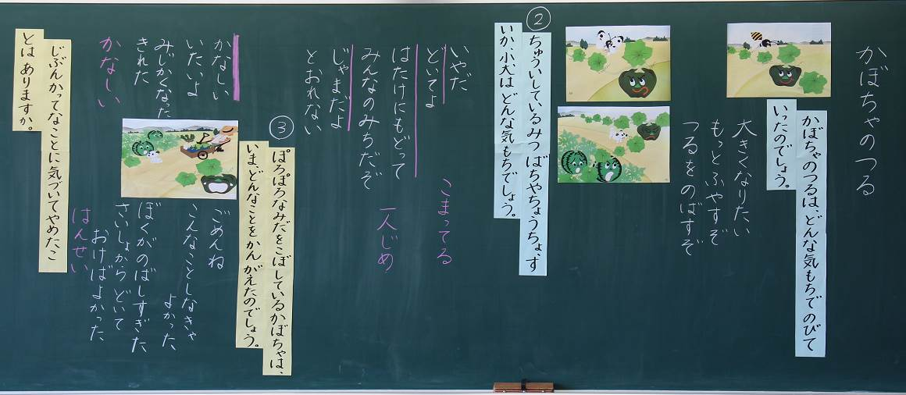
（５）板書計画

ワークシート

どうとくのじゅぎょうプリント ねん くみ ばん なまえ
１ ぽろぽろなみだをこぼしているかぼちゃは、いま、どんなことをかんがえたのでしょう。
２

